Приложение
к Заявке на предоставление
инжиниринговой услуги

ТЕХНИЧЕСКОЕ ЗАДАНИЕ

на предоставление услуги по изготовлению вспомогательной оснастки для изготовления корпусов светильников , используемой при производстве новой продукции (формы для ротационного формования)

    - Общие положения

  - Полное и сокращенное наименование Заказчика.
(информация скрыта)
  - Конечная(ые) цель(и) получения услуги.
Изготовление технологической оснастки для ротационного формования.
  - Объект, на который направлено предоставление услуги.
Технологическая оснастка для запуска в серийное производство новых моделей световых приборов

    - Требования, предъявляемые к Исполнителю

2.1. Перечень основных мероприятий в рамках предоставления услуги.
1) Разработка и согласование конструкции оснастки.
2) Изготовление технологической оснастки.
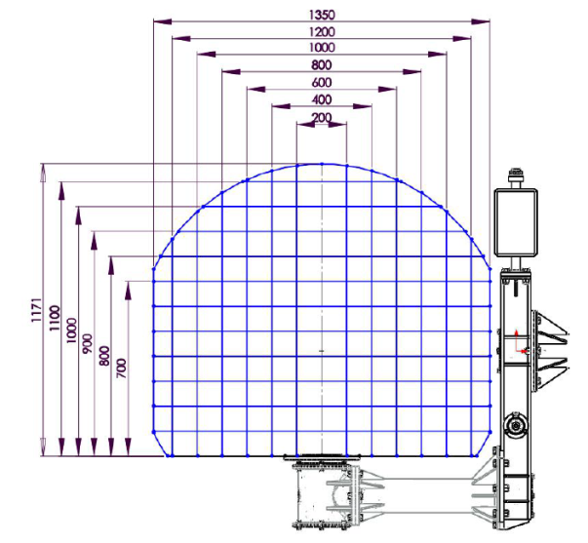
2.2. Требования к характеристикам результата предоставления услуги (в зависимости от вида услуги – количество, формат, объем, габариты, чертежи, содержание, технические характеристики, физические свойства, период актуальности результата, наличие соответствия ГОСТам и т.п.).
Формы для ротационного формования должны быть изготовлены методом литься алюминия по ХТС или по выжигаемым / выплавляемым моделям. Толщина стенки оснастки 8-10 мм. Формообразующие должны быть с шероховатостью не более Ra 0,8 и подвергнута дробеструйной обработке. В оснастке должно быть предусмотрено отверстие для воздухоотвода. Части одной формы должна быть предусмотрена система центрирования частей для четкого позиционирования друг с другом. Части формы должны крепиться рычажными замками. Каждая форма должна содержать раму из стальных профилей для крепления формы, задания жесткости конструкции, и должна иметь возможность крепления к ротомашине с помощью шести болтов М12 расположенных равномерно по окружности диаметром 260 мм. В формах должны быть предусмотрена система фиксации закладных элементов. Каждая из форм должна помещаться в синюю область (рисунок справа).

Требования по изделиям согласно Приложению №1 к техническому заданию и 3D моделям.

2.3. Наличие у Исполнителя разрешительных документов (при необходимости).

Не требуется

2.4. Наличие у Исполнителя оборудования, инструментов, программного обеспечения и т.д., необходимых
для достижения качественного результата услуги (при необходимости).

Опыт проектирования и изготовления технологической оснастки для ротоформования методом литья алюминия.

    - Предоставляемые Исполнителю Заказчиком документы и материалы

Чертежи изделия, которые должны получаться при использовании изготовленной оснастки

    - Состав и содержание мероприятий

№ п/п | Наименование мероприятия | Период выполнения (указывается количество календарных дней с даты подписания Договора) | Форма результата
1 | Разработка и согласование конструкции оснастки | 20 | Отчет
2 | Изготовление технологической оснастки | 100 | Изготовленные формы
Заполнение данной таблицы является основой к формированию Календарного плана
и является обязательным

5.Требования к результатам работ

Конечным результатом предоставления услуги являются изготовленная работоспособная технологическая оснастка, соответствующая чертежам на изделие.

По окончании выполнения мероприятий, связанных с предоставлением услуги, Исполнитель предает заказчику изготовленную технологическую оснастку и ее 3D модель в электронном виде. Также, в качестве приложений к акту сдачи - приемку услуги.

(Генеральный директор) |  | (подпись) |  | (расшифровка подписи)
М.П. |  |  |  | « 11 » марта 2020 г.

Приложение №1 к Техническому заданию на трех страницах

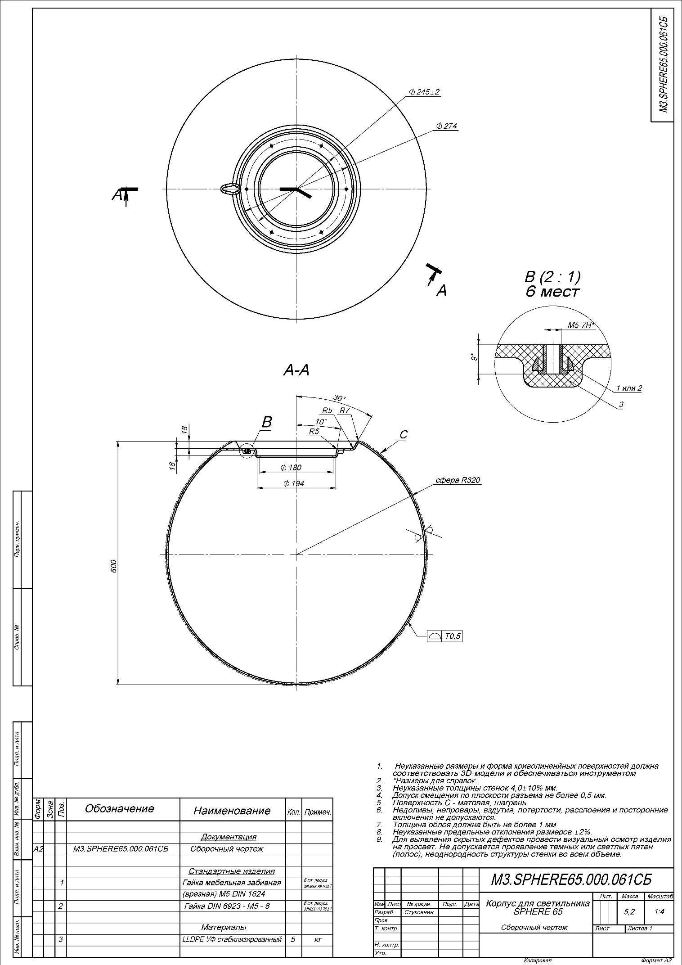

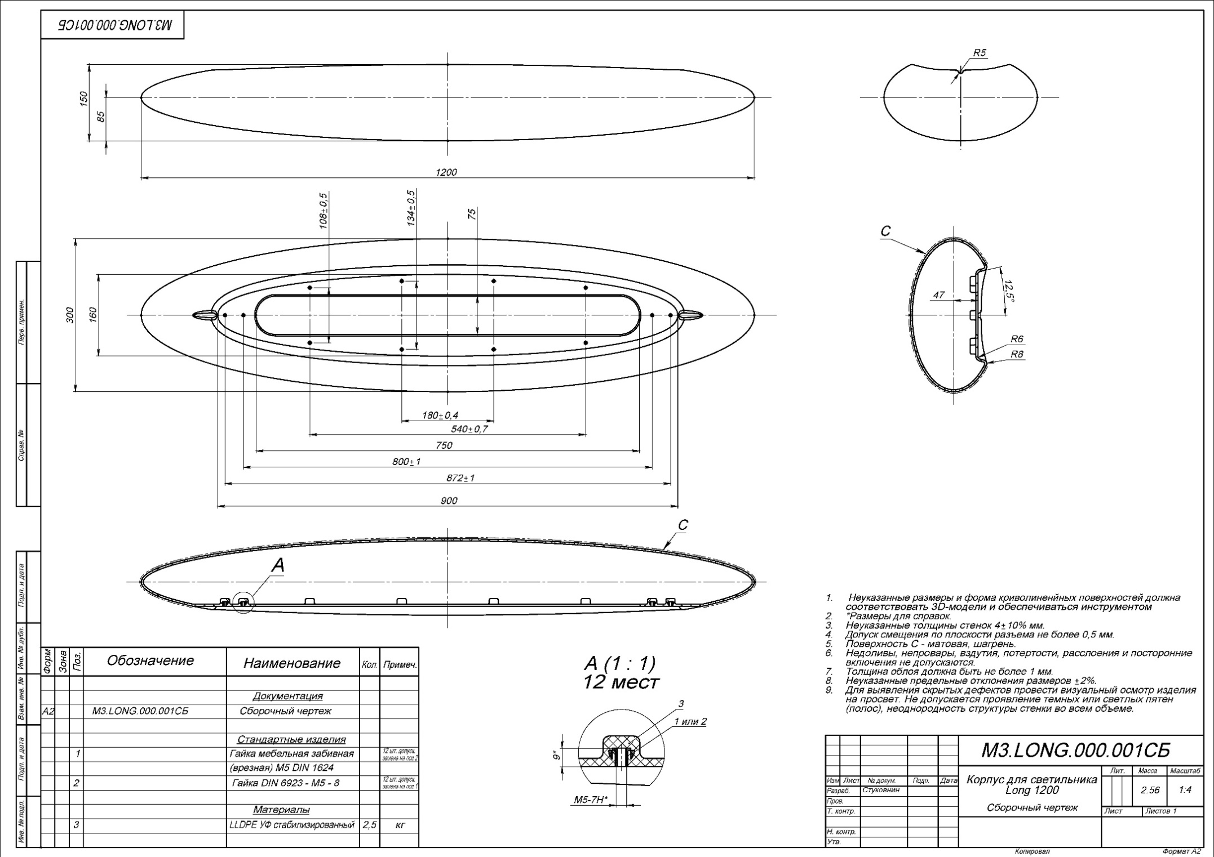

3 Настоящее Техническое задание может корректироваться по договоренности с Исполнителем (в том числе в части оформления), при этом скорректированные характеристики результата предоставления услуги должны быть не хуже характеристик, указанных в пункте 2.2 исходного Технического задания, а срок завершения исполнения услуги должен быть не позднее срока выполнения последнего мероприятия, указанного в разделе 4 исходного Технического задания.

